OBLIKOVANJE ČRK - ŠTEVILK IZ SLANEGA TESTA

RECEPT ZA PRIPRAVO SLANEGA TESTA:

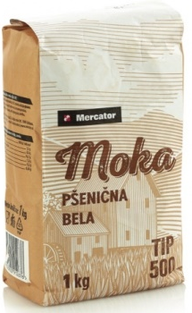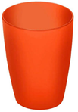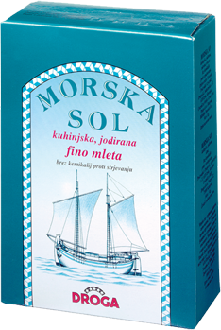

2 LONČKA MOKE 2 LONČKA SOLI

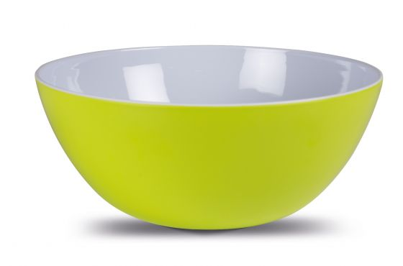1 LONČEK VODE

OSNOVNO SLANO TESTO PRIPRAVITE TAKO, DA V POSODI ZAMESITE 2 SKODELICI MOKE, 2 SKODELICI FINO MLETE SOLI IN SKODELICO VODE. PO POTREBI LAHKO DODATE ŠE KAPLJICO OLJA, DA BO TESTO BOLJ VOLJNO. TESTA, KI NE UPORABITE SHRANITE V VREČKO ALI PLASTIČNO ŠKATLO S POKROVOM V HLADILNIK.

IZ TESTA OBLIKUJETE KAČICE IN JIH OBLIKUJETE V OBLIKO POSAMEZNE ČRKE ALI ŠTEVILKE.

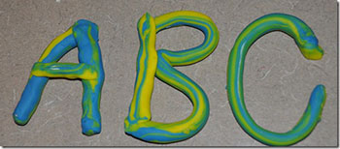

RISANJE SOBNE ROŽICE

- IZBERI SI SOBNO ROŽO, KI TI JE VŠEČ. POSTAVI JO NA MIZO, KJER BOŠ RISAL-A.
- PRIPRAVI SI BEL PAPIR ALI KOS KARTONA (EBALAŽA KOSMIČEV), SVINČNIK ALI ČRN FLOMASTER.
- OPAZUJ ROŽO.
- PRI RISANJU BODI POZOREN-A NA OBLIKO ROŽE - OBLIKO LISTOV, STEBLA, CVETOV.
- ROŽO NARIŠI ČEZ CEL LIST.

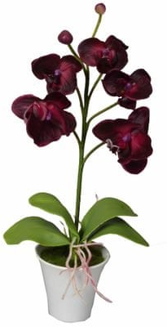

ALI

IZDELAJMO ROPOTULJO IN SPREMLJAJ PESMICE V RITMU

POTREBUJEŠ:

ALI IN 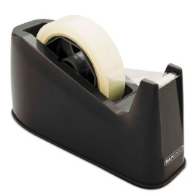
MANJŠO PLASTENKO ALI PLASTIČNA LONČKA IN LEPILNI TRAK.

PLASTENKO ALI JOGURTOV LONČEK NAPOLNI S
PEST ALI ALI 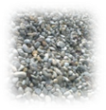 ALI 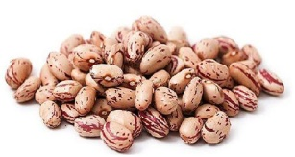 ALI ………

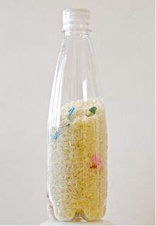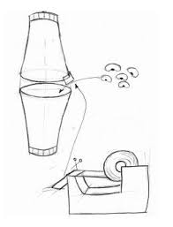

ROPOTULJO LAHKO OKRASIŠ S PISANIMI TRAKOVI, VOLNO, NALEPKAMI, ……
LINKI DO PESMIC, KI JIH LAHKO SPREMLJAŠ:
https://www.youtube.com/watch?v=-M-gnwP2SeE (PIKA NOGAVIČKA)
https://www.youtube.com/watch?v=6DtNTwRyaUo (URA)
https://www.youtube.com/watch?v=hIbKevsXKzo (MARKO SKAČE)
SEVEDA SI LAHKO IZBEREŠ KAKRŠNOKOLI DRUGO PESMICO, KI TI JE VŠEČ IN JO SPREMLJAŠ Z ROPOTULJICO.
ZAPOJ PESMICE IN JIH SPREMLAJ Z LASTNIMI INSTRUMENTI – PLOSKAJ, TLESKAJ, …..
https://www.youtube.com/watch?v=6RvALUJ6USU (ABRAHAM IMA 7 SINOV)
https://www.youtube.com/watch?v=-M-gnwP2SeE (PIKA NOGAVIČKA)
https://www.youtube.com/watch?v=6DtNTwRyaUo (URA)

IZMISLI SI SVOJ PLES (GIBALNO USTVARJANJE)
https://www.youtube.com/watch?v=LK4D7gcLim0&list=PLlqvAst0pY8SriKnhiK4ZAIBcMwoQLgKA&index=9 (DINOV PLES)
https://www.youtube.com/watch?v=jAlsCu863DM (ČOKOLADA)

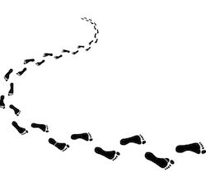

PRIPRAVI SI POLIGON V STANOVANJU ALI NA VRTU
POTREBUJEŠ:
- 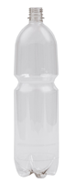 5 PLASTENK (TEK MED PLASTENKAMI)
- 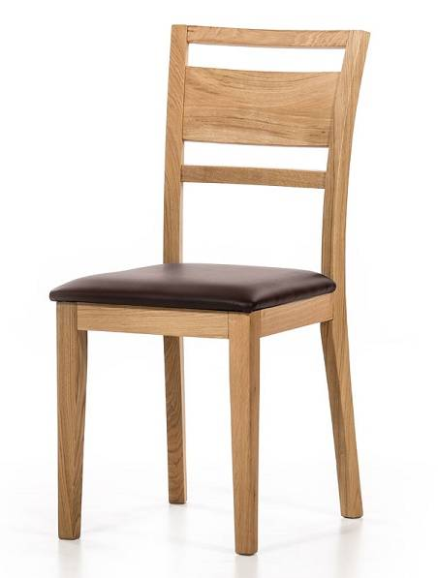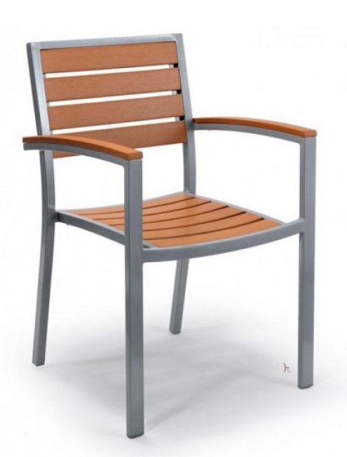2 STOLA (PLAZENJE POD STOLI)
- 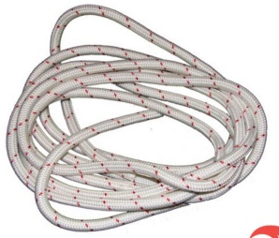 ALI KOS VRVI ALI KOLEBNICO (HOJA PO VRVI)

- ALI 2 PALICI ALI VEJI ) SKOK ČEZ PALICO/VEJO)

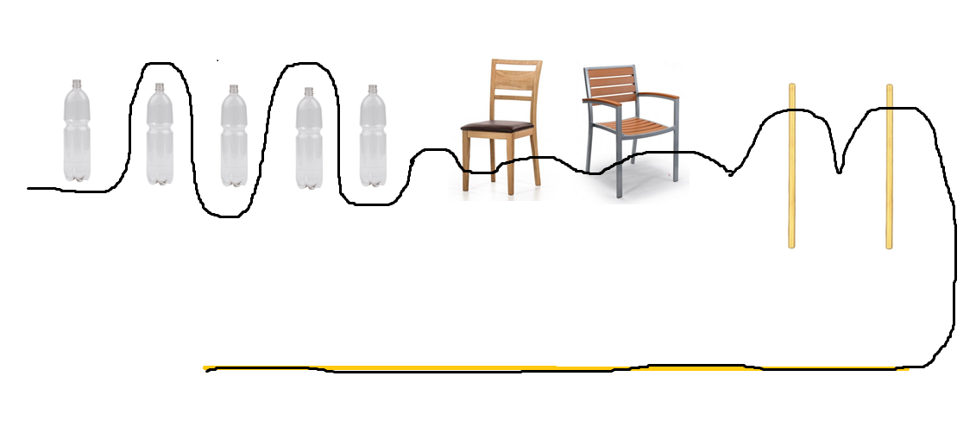

VODENJE ŽOGE IN ZADEVANJE ŽOGE V KOŠ
- ODBIJANJE ŽOGE NA MESTU Z OBEMA ROKAMA
- KO SI VEŠČ, HODI IN VODI ŽOGO NAJPREJ Z OBEMA ROKAMA, NATO Z ENO ROKO
- NA TLA SI POSTAVI PLASTENKE IN VIJUGAŠ Z VODENJEM ŽOGE
- NA TLA SI POSTAVI KOŠ ALI PRAZNO KARTONSKO ŠKATLO. ODDALJI SE OD KOŠA – ŠKATLE IN POSKUSI ZADETI Z ŽOGO CILJ.
ZA POPESTRITEV ALI NOVE IDEJE SI OGLEJ TA FILMČEK:
https://www.youtube.com/watch?v=F1xEQmQB7nE
https://www.youtube.com/watch?v=wpJTuuJgrL0

